INFORMACIJSKI SISTEM SIEMCS

Navodilo za izdelavo elektronskega trošarinskega dokumenta (e-TD) in elektronskega poenostavljenega trošarinskega dokumenta (e-PTD)

Podrobnejši opis

1. izdaja, FEBRUAR 2023

KAZALO

1.0 IZDELAVA e-TD OZIROMA e-PTD V APLIKACIJI SIEMCS 3
2.0 IZPOLNJEVANJE POSAMEZNIH PODATKOV V e-TD/e-PTD 4
2.1 Podrobnosti e-TD/e-PTD 4
2.2 Poreklo gibanja 6
2.3 Informacije o namembnem kraju 8
2.4 Informacije o zavarovanju 13
2.5 Informacije o prevozu 14
2.6 Informacije o pošiljki 17
2.7 Informacije o potrdilih 21
2. 8 Predložitev elektronskega trošarinskega dokumenta 21
3.0 Časovnik pri odpremi 22

1.0 IZDELAVA e-TD OZIROMA e-PTD V APLIKACIJI SIEMCS

Aplikacija SIEMCS omogoča pošiljatelju, ki lahko odpremlja trošarinske izdelke v režimu odloga plačila trošarine z elektronskim trošarinskim dokumentom (v nadaljevanju: e-TD) ali s plačano trošarino za komercialne dobave med Slovenijo in drugimi državami članicami z elektronskim poenostavljenim trošarinskim dokumentom (v nadaljevanju: e-PTD), izdelavo e-TD oziroma e-PTD na več načinov, in sicer z:
- izdelavo novega e-TD/e-PTD z izbiro gumba + Dodaj Gibanje ali + Dodaj XML;
- uporabo obstoječega e-TD/e-PTD za novo gibanje z gumbom + Uporabi za novo gibanje.

Slika 1: Izdelava novega e-TD/e-PTD
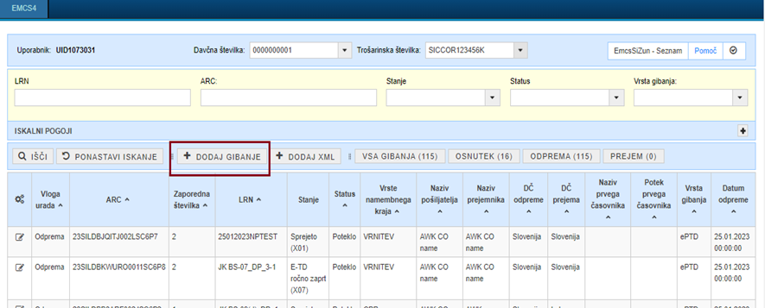

Slika 2: Uporaba e-TD/e-PTD za novo gibanje
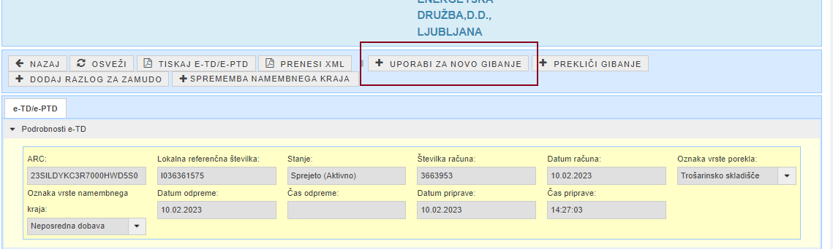

2.0 IZPOLNJEVANJE POSAMEZNIH PODATKOV V e-TD/e-PTD

Za uspešno predložitev e-TD/e-PTD mora uporabnik izpolniti naslednje skupine podatkov:
- Podrobnosti e-TD/e-PTD,
- Poreklo gibanja,
- Informacije o namembnem kraju,
- Informacije o zavarovanju,
- Informacije o prevozu,
- Informacije o pošiljki,
- Informacije o tovorkih,
- Informacije o potrdilih.

2.1 Podrobnosti e-TD/e-PTD

Pošiljatelj trošarinskih izdelkov mora v skupini Podrobnosti e-TD/e-PTD vnesti naslednje podatke:
Slika 3: Skupina Podrobnosti e-TD/e-PTD
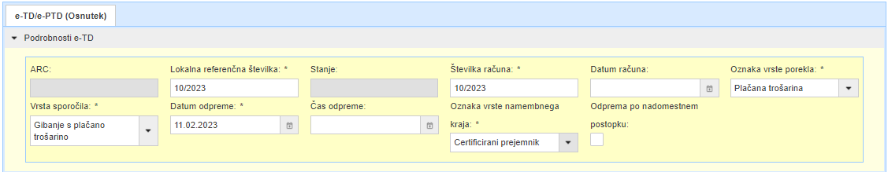
- Lokalna referenčna številka (LRN): pošiljatelj vpiše enotno serijsko številko, ki jo dodeli e-TD in ki označuje pošiljko v evidencah pošiljatelja (številka dobavnice in podobno). Številka se ne sme ponoviti.
- Številka računa: vnese se številka računa, povezana z blagom. Če račun še ni pripravljen, se navede številka dobavnice oz. druge prevozne listine.
- Datum računa
- Oznaka vrste porekla: podatek je prednastavljen glede na izbrano trošarinsko številko. Možne vrednosti za poreklo blaga so:
- 1 = trošarinsko skladišče (kadar se trošarinske izdelke odpremlja v režimu odloga iz trošarinskega skladišča v drugo državo članico ali v Slovenijo);
- 2 = uvoz (kadar trošarinske izdelke odpremlja pooblaščeni uvoznik v režimu odloga v drugo državo članico ali v Slovenijo);
- 3 = plačana trošarina (v vseh primerih gibanja s plačano trošarino za dobavo za komercialni namen);
- 90 = oproščeni uporabnik (kadar se trošarinske izdelke odpremlja v režimu odloga iz obrata oproščenega uporabnika v Slovenijo);
- 91 = davka prosta prodajalna (kadar se trošarinske izdelke odpremlja v režimu odloga iz lokacije davka proste prodajalne v Slovenijo);
- Vrsta sporočila: Možne vrednosti so:
- 1 = standardna vloga (se uporablja pri gibanju v režimu odloga plačila trošarine v drugo državo članico in pri gibanju v režimu odloga plačila trošarine v izvoz, razen pri izvozu s hišnim carinjenjem);
- 2 = vloga za izvoz s hišnim carinjenjem;

- 3 = gibanje s plačano trošarino (se uporablja pri gibanju za dobavo za komercialni namen v drugo državo članico);

- 9 = nacionalno gibanje: uporablja v vseh primerih nacionalnih gibanj, razen pri gibanju trošarinskih izdelkov v režimu odloga v izvoz.
- Datum odpreme: gibanje v režimu odloga se začne, ko trošarinski izdelki zapustijo odpremno trošarinsko skladišče ali kadar jih takoj po sprostitvi v prost promet v skladu s carinsko zakonodajo odpremlja pooblaščeni uvoznik. Gibanje trošarinskih izdelkov s plačano trošarino za dobavo za komercialni namen se začne, ko trošarinski izdelki zapustijo prostore certificiranega pošiljatelja ali začasno certificiranega pošiljatelja ali kateri koli kraj v odpremni državi članici, ki je naveden v elektronskem poenostavljenem trošarinskem dokumentu. Datum odpreme ne more biti več kot 7 dni starejši od datuma predložitve osnutka e-AD.
Kadar se je gibanje začelo po nadomestnem postopku zaradi nedelovanja EMCS, mora pošiljatelj po začetku delovanja EMCS vnesti podatke v EMCS. V tem primeru lahko pošiljatelj vpiše Datum odpreme, ki je pretekli datum. V tem primeru mora označiti tudi podatek Odprema po nadomestnem postopku.
- Čas odpreme: Navedeni čas je lokalni čas.
- Oznaka vrste namembnega kraja: uporabnik navede namembni kraj pri gibanju z eno od naslednjih vrednosti:
Pri gibanju v režimu odloga plačila trošarine v drugo državo članico:
1 = trošarinsko skladišče;
2 = pooblaščeni prejemnik;
3 = začasno pooblaščeni prejemnik;
4 = neposredna dobava;
5 = oproščena organizacija;
6 = izvoz
Pri gibanju izdelkov s plačano trošarino za dobavo za komercialni namen v drugo državo članico:
9 = certificirani prejemnik;
10 = začasno certificirani prejemnik.

Pri gibanju v režimu odloga plačila trošarine v Sloveniji:
1 = trošarinsko skladišče;
90 = oproščeni uporabnik;
91 = davka prosta prodajalna;
92 = oskrba plovil in letal.

Kadar pošiljatelj izbere v polju Vrsta sporočila - 2 = vloga za izvoz s hišnim carinjenjem, je kot Oznako vrste namembnega kraja mogoče izbrati le 6 = izvoz.
- Odprema po nadomestnem postopku: se označi, kadar je bilo gibanje začeto po nadomestnem postopku.

2.2 Poreklo gibanja

Skupina Poreklo gibanje se nanaša na informacije o odpremi in vključuje podrobnosti o pošiljatelju in o kraju odpreme. Skupine podatkov v zavihku Informacije o odpremi se izpolnijo glede na izbrano Oznako vrste porekla, ki jo pošiljatelj izpolni v zavihku Podrobnosti e-TD/e-PTD.

Slika 4: Skupina Poreklo gibanja
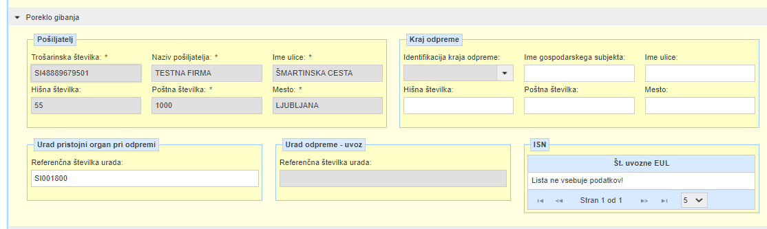
Informacije v skupini podatkov Gospodarski subjekt Pošiljatelj so predizpolnjene in jih uporabnik ne more spremeniti. Oseba, ki vlaga e-TD/e-PTD je lahko le pošiljatelj, to je imetnik trošarinskega skladišča, pooblaščeni uvoznik, certificirani prejemnik ali začasno certificirani prejemnik.
V Zavihku Poreklo gibanja je potrebno izpolniti posamezne sklope podatkov glede na Oznako Porekla, ki jo je uporabnik določil v zavihku Splošne informacije:
- kadar je Oznaka porekla - 1 = trošarinsko skladišče je potrebno
izpolniti polja iz skupine podatkov:
• Pošiljatelj: podatki so predizpolnjeni in so vezani na uporabnika aplikacije SIEMCS.
• Kraj odpreme: pošiljatelj polja iz skupine podatkov Kraj odpreme izpolni tako, da v polju Identifikacija kraja odpreme iz spustnega seznama izbere ustrezno trošarinsko številko skladišča.
• Urad pristojni organ pri odpremi: polje je predizpolnjeno.

- kadar je Oznaka porekla - 3 = plačana trošarina je potrebno
izpolniti polja iz skupine podatkov:
• Pošiljatelj: podatki so predizpolnjeni in so vezani na uporabnika aplikacije SIEMCS.
• Kraj odpreme: pošiljatelj polja iz skupine podatkov Kraj odpreme izpolni tako, da vpiše podatke: Ime gospodarskega subjekta, Ime ulice, Hišna številka, Poštna številka in Mesto.
• Urad pristojni organ pri odpremi: polje je predizpolnjeno.

- kadar je Oznaka porekla - 90 = oproščeni uporabnik je potrebno izpolniti polja iz skupine podatkov:
• Pošiljatelj: podatki so predizpolnjeni in so vezani na uporabnika aplikacije SIEMCS.
• Kraj odpreme: pošiljatelj polja iz skupine podatkov Kraj odpreme izpolni tako, da v polju Identifikacija kraja odpreme iz spustnega seznama izbere ustrezno trošarinsko številko obrata oproščene uporabe.
• Urad pristojni organ pri odpremi: polje je predizpolnjeno.

- kadar je Oznaka porekla - 2 = poreklo – uvoz mora pošiljatelj pri izpolnjevanju zavihka Informacije o odpremi izpolniti sledeče skupine podatkov:
• Pošiljatelj: podatki so predizpolnjeni in so vezani na uporabnika aplikacije SIEMCS.
• Urad pristojni organ pri odpremi, polje je predizpolnjeno.
• Urad odpreme – uvoz, potrebno je izpolniti Referenčno številko urada uvoza. Kraj uvoza pomeni kraj, kjer se nahaja blago, ko se sprosti v prosti promet.
Številka uvozne EUL: v primeru, ko trošarinske izdelke odpremlja pooblaščeni uvoznik in je v polju oznaka vrste porekla - 2 = uvoz, se odpre novo polje kamor se vnese številka enotne upravne listine, ki se uporabljajo za sprostitev zadevnega blaga v prosti promet.

2.3 Informacije o namembnem kraju

V okvir zavihka Informacije o namembnem kraju sodi izpolnitev spodnjih sklopov podatkov:
- Prejemnik,
- Kraj dobave,
- Urad izvoza,
- Dodatni podatki o prejemniku.

Slika 5: Skupina Informacije o namembnem kraju
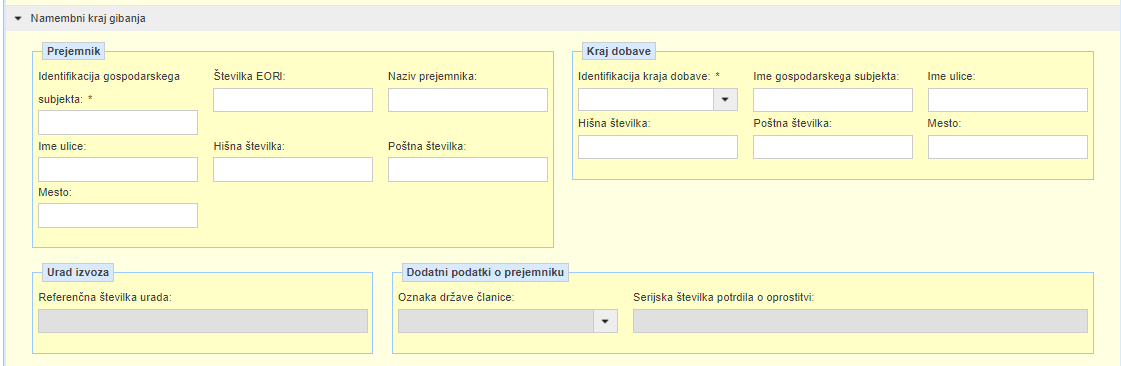
Izpolnjevanje polj je odvisno od izbrane Oznake vrste namembnega kraja v zavihku Splošne informacije. Zato v nadaljevanju podajamo podrobnejšo izpolnitev zavihka v primeru izbrane oznake namembnega kraja, ki je lahko:
  - 1 = trošarinsko skladišče,
  - 2 = pooblaščeni prejemnik,
  - 3 = začasni pooblaščeni prejemnik,
  - 4 = neposredna dobava,
  - 5 = oproščena organizacija,
  - 6 = izvoz,
  - 9 = certificirani prejemnik,
  - 10 = začasno certificirani prejemnik,
  - 90 = oproščeni uporabnik,
  - 91 = davka prosta prodajalna,
  - 92 = oskrba plovil in letal.

V nadaljevanju je predstavljeno izpolnjevanje polj glede na vrsto namembnega kraja:

- 1 = trošarinsko skladišče, 90 = oproščeni uporabnik (nacionalna gibanja) ali 91 = davka prosta prodajalna (nacionalna gibanja) kadar je namembni kraj trošarinsko skladišče. Oproščeni uporabnik ali davka prosta prodajalna je potrebno izpolniti polja iz sklopa podatkov:

• prejemnik in
• kraj dobave.
V okviru sklopa Prejemnik uporabnik v polje Indentifikacija gospodarskega subjekta vpiše trošarinsko številko dovoljenja prejemnika. Če je trošarinska številka pravilna, se izpišejo podatki o prejemniku, za mednarodna gibanja iz baze SEED, za nacionalna gibanja pa iz baze ETROD.
Slika 6: Skupina podatkov Informacije o namembnem kraju, v primeru, da je Oznaka namembnega kraja trošarinsko skladišče, oproščen uporabnik in davka prosta prodajalna

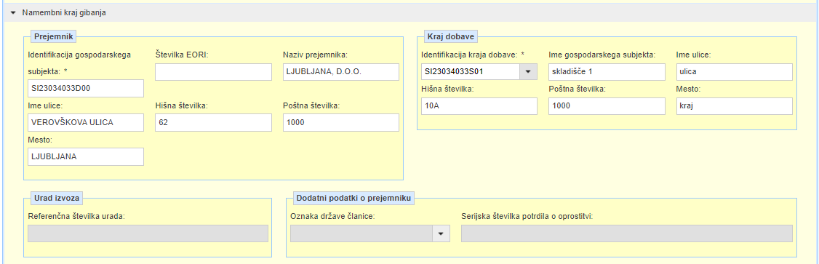
Uporabnik nato izpolni sklop podatkov Kraj dobave, na način, da iz spustnega seznama izbere trošarinsko številko trošarinskega skladišča, lokacije obrata oproščene uporabe ali davka proste prodajalne, ki jih ima prejemnik navedene v dovoljenju. Ko uporabnik izbere skladišče dobave, se mu polja iz skupine podatkov Kraj dobave samodejno izpolnijo.

- 2 = pooblaščeni prejemnik kadar je namembni kraj pooblaščeni prejemnik je potrebno izpolniti polja iz sklopa podatkov:
• prejemnik.
Uporabnik v polje Identifikacija gospodarskega subjekta, iz sklopa podatkov Prejemnik, vpiše trošarinsko številko dovoljenja prejemnika, s čimer se preveri veljavnost trošarinske številke v bazi SEED in se podatki o prejemniku samodejno napolnijo.

Slika 7: Zavihek Informacije o namembnem kraju, v primeru, da je Oznaka namembnega kraja pooblaščeni prejemnik, pred izpolnitvijo sklopa podatkov Prejemnik
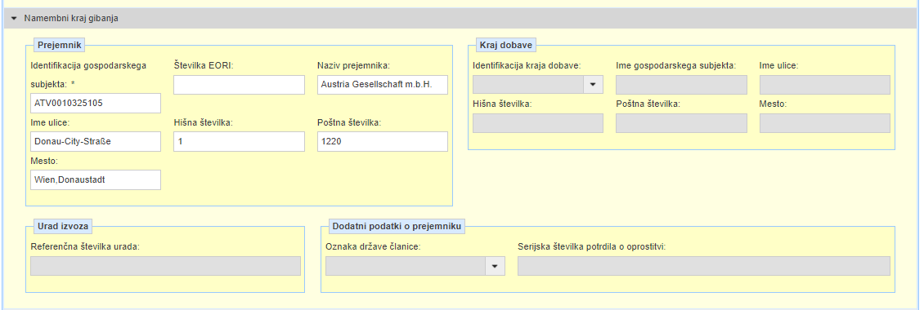
- 3 = začasno pooblaščeni prejemnik kadar je namembni kraj začasno pooblaščeni prejemnik je potrebno izpolniti polja iz sklopa podatkov:
• prejemnik,
• kraj dobave.
Uporabnik v polje Identifikacija gospodarskega subjekta, iz sklopa podatkov Prejemnik, vpiše trošarinsko številko dovoljenja prejemnika, s čimer se preveri veljavnost trošarinske številke v bazi SEED, in se podatki o prejemniku samodejno napolnijo.
Po izpolnitvi sklopa podatkov Prejemnik uporabnik lahko vpiše še podatke o kraju dobave. V primeru, da se odloči za izpolnjevanje omenjene skupine podatkov je obvezna izpolnitev polj:
- ime gospodarskega subjekta,
- ime ulice,
- poštna številka,
- mesto.

- 4 = neposredna dobava;
Prejemnik v namembni državi članici (trošarinsko skladišče ali pooblaščeni prejemnik), lahko prejema trošarinske izdelke na lokaciji prejema trošarinskih izdelkov, ki pa ni kraj dobave, na katerem prejemata trošarinske izdelke imetnik trošarinskega skladišča in pooblaščeni prejemnik v skladu z dovoljenjem.
V primeru neposredne dobave se izpolnijo sledeče skupine podatkov:
• prejemnik, kjer uporabnik v polje Indentifikacija gospodarskega subjekta vpiše trošarinsko številko prejemnika, s čimer se preveri veljavnost trošarinske številke v bazi SEED in se podatki o prejemniku samodejno izpolnijo.
• kraj dobave – v polja ime ulice, poštna številka in mesto se v primeru neposredne dobave vpiše identifikacijsko oznako (šifro), ki jo prejemnik posreduje pošiljatelju pred odpremo.
Slika 8: Skupina podatkov Informacije o namembnem kraju, v primeru, da je Oznaka namembnega kraja neposredna dobava
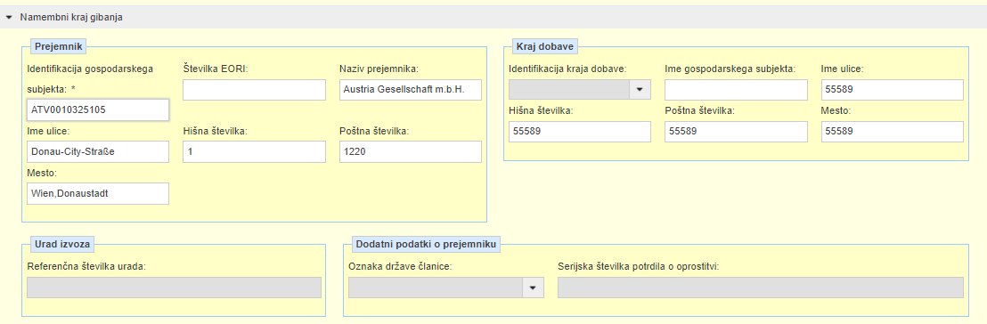
- 5 = oproščena organizacija:
Kadar je namembni kraj oproščena organizacija, je potrebno izpolniti polja iz sklopa podatkov:
• prejemnik, v okviru katerega je obvezna izpolnitev polj:
- naziv prejemnika,
- ime ulice,
- poštna številka,
- mesto.
• Dodatni podatki o prejemniku – v okviru izbrane skupine podatkov je potrebno v polju:
    - Oznaka države članice izbrati oznako namembne države članice in
    - Serijska številka potrdila o oprostitvi – vpiše se številka Osnovnega potrdila za oprostitev dajatev, ki ga na zahtevo upravičenca izda Ministrstvo za zunanje zadeve.
• Kraj dobave, kjer se kot obvezno vpiše:
- ime gospodarskega subjekta,
- ime ulice,
- poštna številka,
- mesto.

Slika 9: Skupina podatkov Informacije o namembnem kraju, v primeru, da je Oznaka namembnega kraja oproščeni prejemnik
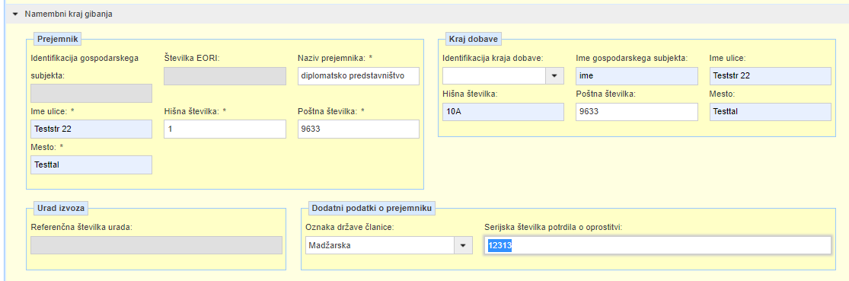
- 6 = izvoz v primeru izvoza:
Carinjenje na uradu izvoza: kjer je potrebno izpolniti obvezna polja iz sklopa podatkov:
• prejemnik, kjer uporabnik kot obvezno izpolni polja naziv prejemnika, ime ulice, poštna številka in mesto;
• urad izvoza, v okviru katerega je potrebno izpolniti polje referenčna številka izvoznega urada.

Slika 10: Skupina podatkov Informacije o namembnem kraju, v primeru, da je Oznaka namembnega kraja izvoz
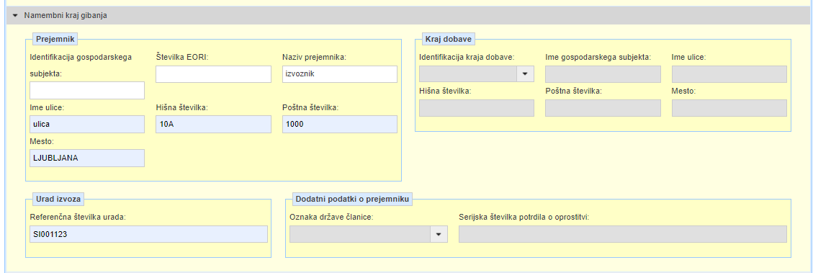
- 9 = certificirani prejemnik ali 10 = začasno certificirani prejemnik
Kadar je namembni kraj certificirani ali začasno certificirani prejemnik je potrebno izpolniti polja iz sklopa podatkov:
• prejemnik,
• kraj dobave.
Uporabnik v polje Identifikacija gospodarskega subjekta, iz sklopa podatkov Prejemnik, vpiše trošarinsko številko dovoljenja prejemnika, s čimer se preveri veljavnost trošarinske številke v bazi SEED, in se podatki o prejemniku samodejno napolnijo.
Po izpolnitvi sklopa podatkov Prejemnik mora uporabnik vpisati še podatke o kraju dobave, kjer so obvezna polja:
- Identifikacija kraja dobave (vpiše se številka DDV ali druga identifikacijska številka);
- ime gospodarskega subjekta;
- ime ulice;
- poštna številka;
- mesto.

Slika 11: Skupina podatkov Informacije o namembnem kraju, v primeru, da je Oznaka namembnega kraja certificirani prejemnik ali začasno certificirani prejemnik
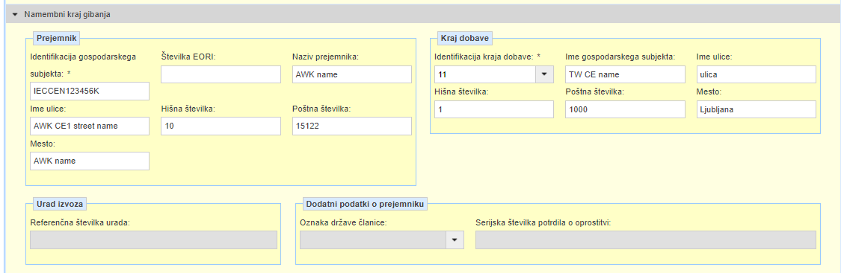
- 92 = oskrba plovil in letal

Kadar je namembni kraj oskrba plovil in letal, je potrebno izpolniti polja iz sklopa podatkov:
• prejemnik, v okviru katerega je obvezna izpolnitev polj:
- naziv prejemnika,
- ime ulice,
- poštna številka,
- mesto.

2.4 Informacije o zavarovanju

V zavihku Informacije o garanciji mora uporabnik opredeliti osebe, ki so odgovorne za predložitev zavarovanja. Informacija se izpolni v polju Oznaka vrste izdajatelja zavarovanja. V skladu s trošarinsko zakonodajo se mora za trošarinske izdelke, ki se odpremljajo, finančnemu uradu obvezno predložiti instrument zavarovanja plačila trošarine.
Tabela 1: Oznake vrste izdajatelja zavarovanja
Oznaka | Opis
1 | Pošiljatelj
2 | Prevoznik
3 | Lastnik trošarinskih izdelkov
4 | Prejemnik
12 | Skupno zavarovanje pošiljatelja in prevoznika
13 | Skupno zavarovanje pošiljatelja in lastnika trošarinskih izdelkov
14 | Skupno zavarovanje pošiljatelja in prejemnika
23 | Skupno zavarovanje prevoznika in lastnika trošarinskih izdelkov
24 | Skupno zavarovanje prevoznika in prejemnika
34 | Skupno zavarovanje lastnika trošarinskih izdelkov in prejemnika
123 | Skupno zavarovanje pošiljatelja, prevoznika in lastnika trošarinskih izdelkov
124 | Skupno zavarovanje pošiljatelja, prevoznika in prejemnika
134 | Skupno zavarovanje pošiljatelja, lastnika trošarinskih izdelkov in prejemnika
234 | Skupno zavarovanje prevoznika, lastnika trošarinskih izdelkov in prejemnika
1234 | Skupno zavarovanje pošiljatelja, prevoznika, lastnika trošarinskih izdelkov in prejemnika

Slika 12: Skupina podatkov Informacije o zavarovanju, kjer je potrebno določiti Oznako vrste izdajatelja zavarovanja
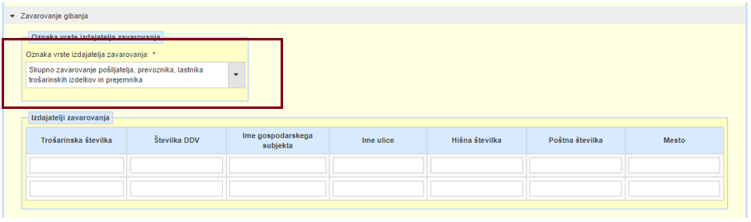
Kadar sta izdajatelja zavarovanja lastnik trošarinskih izdelkov ali prevoznik, je potrebno vpisati tudi podatke o lastniku oziroma prevozniku.

2.5 Informacije o prevozu

V nadaljevanju mora uporabnik izpolniti tudi podatke o prevozu:
- oznaka načina prevoza,
- čas poti,
- ureditev prevoza,
- prvi prevoznik,
- podatki v zvezi s prevozom.

Slika 13: Skupina podatkov Prevoz
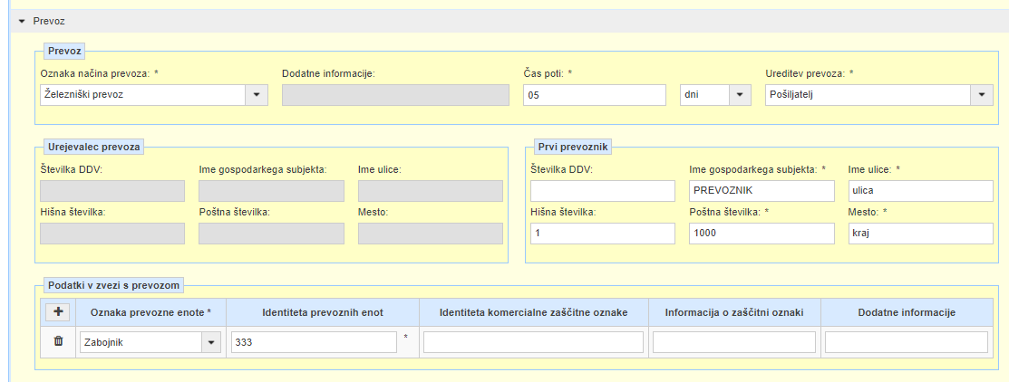
- oznaka načina prevoza, se izbere iz spustnega seznama.
Tabela 2: Oznake načina prevoza
Oznaka
0 | Drugo
1 | Pomorski prevoz
2 | Železniški prevoz
3 | Cestni prevoz
4 | Zračni prevoz
5 | Poštna pošiljka
7 | Stalne prevozne napeljave
8 | Prevoz po celinskih plovnih poteh
- Čas poti: Navede se običajen čas, ki je potreben za pot ob upoštevanju prevoznega sredstva in razdalje, in ga izrazite v urah ali dneh.

Tabela 3: Najdaljši čas poti za posamezen način prevoza:
Način prevoza | Najdaljši čas poti
0 - Drugo | D45
1 - Pomorski prevoz | D45
2 - Železniški prevoz | D35
3 – Cestni prevoz | D35
4 – Zračni prevoz | D20
5 - Poštna pošiljka | D30
7 - Stalne prevozne napeljave | D15
8 - Prevoz po celinskih plovnih poteh | D35

- Ureditev prevoza: Opredeli se oseba, odgovorna za ureditev prvega prevoza, z eno od naslednjih vrednosti:
1 = pošiljatelj;
2 = prejemnik;
3 = lastnik blaga;
4 = drugo.

- urejevalec prevoza, podatek se izpolni v primeru če je vrednost v polju Ureditev prevoza lastnik blaga ali drugo. In sicer je v tem primeru obvezno izpolniti polja: ime gospodarskega subjekta, ime ulice, poštna številka in mesto.
- prvi prevoznik, kjer je potrebno podrobneje opredeliti osebo, ki opravi prvi prevoz. Trošarinska zakonodaja v Sloveniji določa kot obvezno izpolnitev polj:
• številka DDV,
• ime gospodarskega subjekta,
• ime ulice,
• hišna številka,
• poštna številka in
• mesto.

- podatki v zvezi s prevozom, ki jih uporabnik vnese na način, da izbere gumb + Podatki v zvezi s prevozom. Odpre se novo okno, kjer pošiljatelj izpolni spodnja polja:
• Oznaka prevozne enote, kjer v spustnem seznamu pošiljatelj izbira med različnimi načini prevoza.

Tabela 4: Oznake prevozne enote
Oznaka
1 | Zabojnik
2 | Vozilo
3 | Priklopnik
4 | Traktor

• Indentiteta prevoznih enot, kjer se vpiše registrska oznaka prevoznih enot,
• Indentiteta komercialne zaščitne oznake,
• Informacije o zaščitni oznaki,
• Dodatne informacije.

2.6 Informacije o pošiljki

V zavihku Informacije o pošiljki mora pošiljatelj podrobneje navesti informacije v zvezi s pošiljko. Pošiljatelj mora za vsak proizvod v pošiljki uporabiti ločeno skupino podatkov Proizvode dodaja z uporabo gumba + Proizvod.
Slika 14: Proizvod
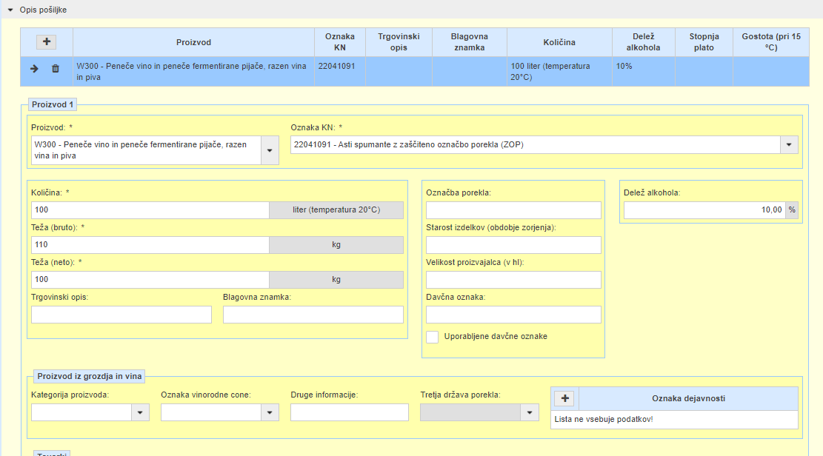

• Proizvod: uporabnik izbere oznako trošarinskega izdelka za katero imata pošiljatelj in prejemnik trošarinskih izdelkov pridobljeno ustrezno dovoljenje. Uporablja se Seznam trošarinskih izdelkov iz Tabele 10, Priloge 2 Delegirane Uredbe Komisije EU 2022/1636 in priloge 3 PZTro, s spremembami.
• Oznaka KN: Oznaka KN se vnese na način, da se izbere iz seznama. Trošarinske izdelke, ki so predmet trgovanja je potrebno pred izdelavo e-TD/e-PTD pravilno uvrstiti v nomenklaturo carinske tarife, za kar mora uporabnik poznati blago in vsebino kombinirane nomenklature.
• Količina: navede se količina, izražena z mersko enoto in povezana z oznako proizvoda. Pri izpolnjevanju je uporabnikom lahko v pomoč Seznam trošarinskih izdelkov iz Tabele 11, Priloge 2 Delegirane Uredbe Komisije EU 2022/1636 in priloge 3 PZTro, s spremembami, kjer je podrobneje opredeljena povezava med Oznako proizvoda in mersko enoto.
• Bruto teža: navede se bruto teža pošiljke (trošarinsko blago z embalažo).
• Neto teža: navede se teža trošarinskega blaga brez embalaže (za alkohol in alkoholne pijače, energente in vse tobačne izdelke, razen cigaret)
• Delež alkohola: navede se delež alkohola (volumenski odstotek pri 20˙C), kadar se pošiljajo alkoholni izdelki.
• Stopnja Plato: uporabnik izpolni polje samo v primeru, če se pošilja pivo, v primeru če namembna ali odpremna država članica obdavčuje pivo glede na stopnjo plato.
• Davčna oznaka: Navede se dodatne informacije o davčnih oznakah, ki jih zahteva namembna država članica.
• Zastavica uporabljene davčne oznake: polje se označi, če je blago opremljeno z davčnimi oznakami.
• Označba porekla: polje se v Sloveniji uporablja za potrjevanje v primeru nekaterih vin, glede zaščitene označbe porekla ali geografske označbe v skladu z ustrezno zakonodajo Skupnosti in za potrjevanje malega proizvajalca alkoholnih pijač, v skladu z Izvedbeno uredbo Komisije (EU) 2021/2266 z dne 17. decembra 2021 o določitvi pravil za uporabo Direktive Sveta 92/83/EGS glede potrjevanja in samopotrjevanja neodvisnih malih proizvajalcev alkoholnih pijač za namene trošarine.
• Starost izdelkov (obdobje zorenja): Za žgane pijače mora čas zorenja ali starost ustrezati obdobju, navedenemu v opisu, predstavitvi in označevanju, kot je navedeno v členu 13(6) Uredbe (EU) 2019/787.
• Velikost proizvajalca:
Polje se izpolnjuje za potrjevanje malega proizvajalca alkoholnih pijač, v skladu z Izvedbeno uredbo Komisije (EU) 2021/2266 z dne 17. decembra 2021 o določitvi pravil za uporabo Direktive Sveta 92/83/EGS glede potrjevanja in samopotrjevanja neodvisnih malih proizvajalcev alkoholnih pijač za namene trošarine.
• Gostota
Za nekatere energente se navede gostota pri 15°C. Polje se izpolnjuje, v skladu s tabelo v Prilogi II, Seznamom oznak 10 Delegirane Uredbe Komisije EU 2022/1636.
• Trgovski opis
Navede se trgovski opis blaga za opredelitev proizvodov, ki se prevažajo.
Kadar se vina iz odstavkov 1 do 9 ter 15 in 16 dela II Priloge VII k Uredbi (EU) št. 1308/2013 prevažajo nepakirana, poimenovanje proizvoda vsebuje neobvezne navedbe iz člena 120 navedene uredbe, če so te navedene na označbi ali je taka navedba predvidena na označbi.
Za vsako žgano pijačo trgovski opis vključuje njeno pravno ime v skladu s členom 10 Uredbe (EU) 2019/787.
• Blagovna znamka proizvoda
Navede se blagovna znamko blaga, če je primerno.

V nadaljevanju se za posamezen Proizvod vnese podatke o Tovorku. V okviru sklopa podatkov Tovorki je potrebno izpolniti polja:
• Oznaka vrste tovorkov: izbere se ena izmed oznak tovorkov, ki so navedene v spustnem seznamu.
• Število tovorkov: uporabnik vpiše število tovorkov.
• Odpremne oznake
• Indentiteta komercialne zaščitne oznake: opredelite komercialne zaščitne oznake, če se uporabljajo za zaščito tovorkov.
• Informacija o zaščitni oznaki: navedite dodatne informacije o teh komercialnih zaščitnih oznakah (na primer vrsta uporabljenih zaščitnih oznak).

Slika 15: Skupina podatkov Tovorki
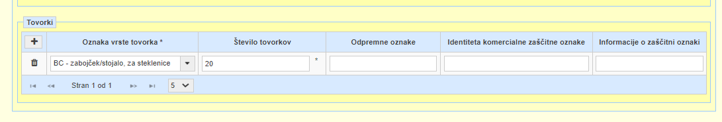
- Proizvod iz grozdja in vina: v primeru, če je oznaka trošarinskega izdelka Mirno vino in mirne fermentirane pijača (W200) in Peneče vino in peneče fermentirane pijače (W300), je potrebno izpolniti podatke v skupini podatkov Proizvod iz grozdja in vina:

- Kategorija proizvoda iz grozdja in vina
Za proizvode iz grozdja in vina, vključene v del XII Priloge I k Uredbi (EU) št. 1308/2013 se navede eno od naslednjih vrednosti:
1= vino brez ZOP/ZGO;
2 = sortno vino brez ZOP/ZGO;
3 = vino z ZOP ali ZGO;
4 = uvoženo vino;
5 = drugo.

- Oznaka vinorodne cone: navedite vinorodno cono iz katere izvira proizvod, ki se prevaža.
1. Vinorodna cona A,
2. Vinorodna cona B,
3. Vinorodna cona C I,
4. Vinorodna cona C II,
5. Vinorodna cona C III (a),
6. Vinorodna cona C III (b).

- Tretja država porekla: v primeru da je kategorija proizvoda iz grozdja in vina »uvoženo vino«, navedite oznako države.

- Druge informacije

- Dejavnost v zvezi z grozdjem in vinom: v primeru, da je oznaka trošarinskega izdelka Mirno vino in mirne fermentirane pijača, razen vina in piva (W200) in Peneče vino in peneče fermentirane pijače, razen vina in piva (W300) in se le-ti nahajajo v razsutem stanju (nazivna prostornina več kot 60l), je potrebno izpolniti podatke v skupini podatkov Dejavnost v zvezi z grozdjem in vinom.

V okviru Oznake dejavnosti v zvezi z grozdjem in vinom pošiljatelj s klikom na postopek izbere enega izmed izvedenih postopkov na proizvodih, ki se prevažajo:
0: na proizvodu ni bil izveden nobeden od naslednjih postopkov;
1: proizvod je bil obogaten;
2: proizvod je bil dokisan;
3: proizvod je bil razkisan;
4: proizvod je bil slajen;
5: proizvod je bil ojačan z destilatom;
6: proizvodu je bil dodan proizvod s poreklom iz geografske enote, ki ni navedena v poimenovanju;
7: proizvodu je bil dodan proizvod, pridobljen iz sorte vinske trte, ki ni navedena v poimenovanju;
8: proizvodu je bil dodan proizvod, pridelan v letu, ki ni navedeno v poimenovanju;
9: proizvod je pridelan z uporabo trsk iz hrastovega lesa;
10: proizvod je pridelan z uporabo eksperimentalnega novega enološkega postopka;
11: proizvod je bil delno dealkoholiziran;
12: drugi postopki (opredelite).

Slika 16: Skupina podatkov Proizvod iz grozdja in vina
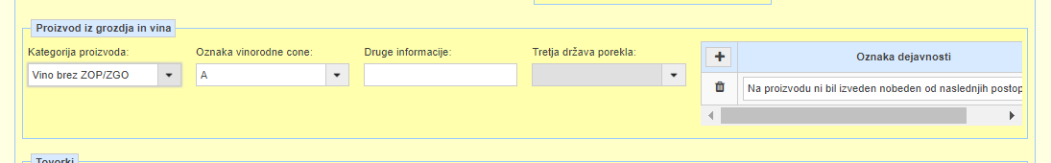

2.7 Informacije o potrdilih

V zadnjem zavihku Informacije o potrdilih se vnesejo podatki o prilogah k e-TD/e-PTD. Z izbiro gumba + Potrdila je mogoče v zavihku dodajati informacije v zvezi s prilogami oziroma potrdili, ki spremljajo pošiljko.
- Vrsta dokumenta,
- Kratek opis dokumenta: Opiše se potrdilo, povezano z blagom, ki se prevaža, na primer
potrdilo v zvezi z označbo porekla (iz polja 17l).
- Sklic na dokument,
- Sklic dokumenta: Navede se sklic na potrdilo, povezano z blagom, ki se prevaža.

Slika 17: Skupina podatkov Potrdila
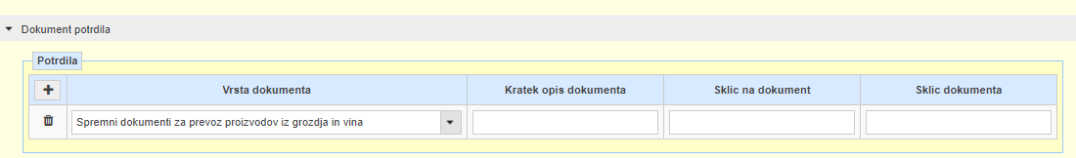

2. 8 Predložitev elektronskega trošarinskega dokumenta

Potem ko so izpolnjeni vsi zavihki posameznega e-TD/e-PTD, le-tega predložimo z izbiro gumba Shrani. Po izvedeni vsebinski kontroli še enkrat potrdimo predložitev e-TD/e-PTD z gumbom Pošlji. Po predložitvi osnutka e-TD/e-PTD se podatki vsebinsko preverijo v sistemu EMCS. Uporabnik preveri uspešno predložitev e-TD/e-PTD z izbiro gumba Osveži.
- Kadar je osnutek e-TD/e-PTD vsebinsko pravilen, se osnutku e-TD/e-PTD podeli ARC in stanje e-TD se spremeni v Sprejeto ali Sprejeto v izvoz. Uspešno predloženi e-TD/e-PTD se zapiše v seznam gibanj.

Slika 18: Uspešna predložitev osnutka e-TD/e-PTD
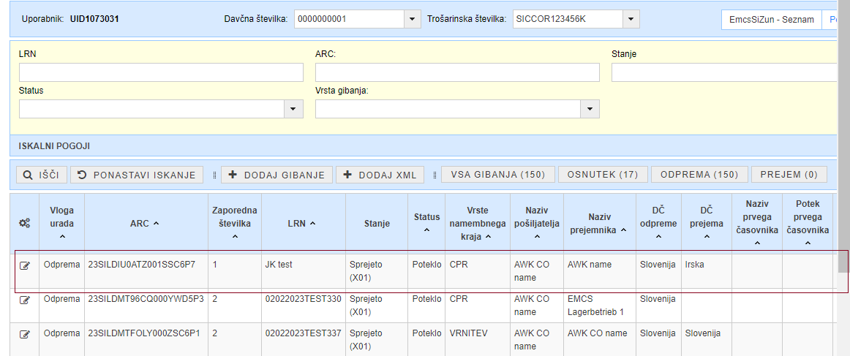

- Kadar je v podatkih ugotovljena vsebinska napaka, se napaka izpiše na vrhu vnosne maske. Uporabnik mora ponovno izpolniti podatke in jih ponovno poslati v sistem.

Slika 19: Napaka v osnutku e-TD/e-PTD
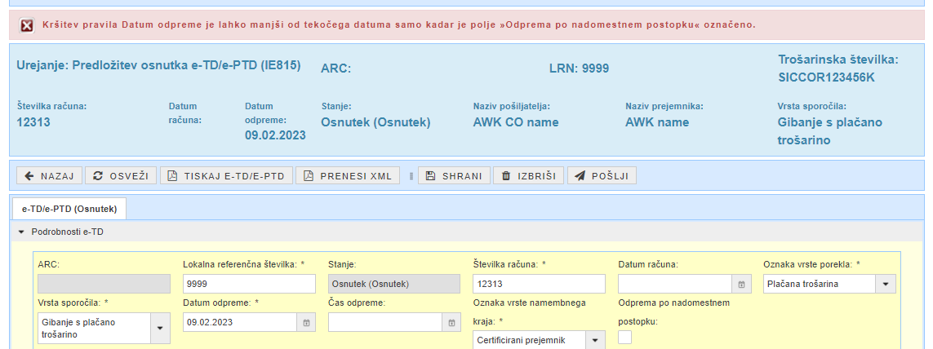

3.0 Časovnik pri odpremi

Kadar je za pošiljatelja dodeljen časovnik za odpreme, se status osnutka e-TD/e-PTD po pošiljanju v SIEMCS spremeni v “V odpremi” in se aktivira časovnik. Po izteku časa, določenega v časovniku, se postopek nadaljuje z avtomatično prepustitvijo sporočila v nadaljnjo obdelavo v sistem, vendar le v primeru, ko je osnutek e-TD/e-PTD v statusu “V odpremi”.
- V času, ko je časovnik aktiven lahko nadzorni urad odpremne države članice izvede naslednje aktivnosti:
Prepusti
  - Akcija prepusti se lahko izvede na gibanjih v stanju »Sprejeto«, v statusih »V odpremi«, »V prejemu« in »V kontroli«. Akcija prepusti bo sprožila nadaljevanje postopka obdelave sporočila v EMCS.
Kontrola
  - Za gibanja za katere se uradnik odloči za fizično kontrolo, se uporabi funkcionalnost »Kontrola«. Časovnik se ustavi, pošiljatelj prejme sporočilo o kontroli. V kolikor se uradnik po izvedeni kontroli odloči za potrditev osnutka e-TD/e-PTD, se uporabi funkcionalnost “Prepusti”. Osnutek e-TD/e-PTD se pošlje v obdelavo v sistem.
Razveljavi
  - Proces “Razveljavi” se uporabi v primeru, ko se uradnik po izvedeni kontroli odloči, da ne dovoli potrditve osnutka dokumenta v EMCS. Proces se na tej točki ustavi.

Po dokončnem preverjanju je e-TD/e-PTD dodeljena enotna trošarinska referenčna oznaka (ARC), ki je poslana pošiljatelju. Pošiljatelj lahko po prejemu ARC natisne dokument in odpremi blago. EMCS države odpreme pošlje e-TD/e-PTD v namembno državo članico.

Obvezna je izpolnitev polj v posameznem zavihku, ki so obarvana z modro krepko barvo. Medtem, ko je izpolnitev ostalih polj odvisna od določenih pravil in pogojev.
Polja iz skupine podatkov Kraj odpreme se v primeru, če je Oznaka porekla – uvoz, ne izpolnjujejo.
Polja iz skupine podatkov Urad odpreme - uvoz se v primeru, če je Oznaka porekla – trošarinsko skladišče, ne izpolnjujejo.
Polja iz skupine podatkov Dodatni podatki o prejemniku in Urad izvoza se v primeru, če je Oznaka vrste namembnega kraja trošarinsko skladišče, oproščeni uporabnik ali davka prosta prodajalna, ne izpolnjujejo.
Polja iz skupine podatkov Kraj dobave, Dodatni podatki o prejemniku in Urad izvoza se v primeru, če je oznaka vrste namembnega kraja pooblaščeni prejemnik, ne izpolnjujejo.
Polja iz skupine podatkov Dodatni podatki o prejemniku in Urad izvoza se v primeru, če je Oznaka vrste namembnega kraja neposredna dobava, ne izpolnjujejo.
Polja iz skupine podatkov Urad izvoza se v primeru, če je Oznaka vrste namembnega kraja oproščena organizacija, ne izpolnjujejo.
Polja iz skupine podatkov Urad izvoza se v primeru, če je Oznaka vrste namembnega kraja oskrba plovil in letal, ne izpolnjujejo.
Vino brez Zaščitene označbe porekla (ZOP)/Zaščitene geografske označbe (ZGO). 10 V skladu z Dodatkom 1 k Prilogi VII k Uredbi (EU) št. 1308/2013.
11 V skladu s seznamom iz točke 2.1(e)(ii) v delu B Priloge V k Delegirani uredbi (EU) 2018/273.

